姓名及头衔 (牧师、传道、博士..Rev.) ________________ 性别：□男M □女F
榮耀學校(二)報名表
Glory School II Registration Form
2018 4/3-4/6
進入並傳遞神的榮耀
To Enter and Deliver the Glory of God

电邮 Email: ________________________ 聚会教会________________________________

地址Address: _____________________________________ □□□□□（包括城市国家与邮政编码）

手机电话____________________住家（H）/辦公（o）____________________

同行配偶家人：__________________________________
1.择一填写下工作状况
□学生或儿童 请填写您的年龄__________ (接受8岁以上已受洗，能一同敬拜安静上课的儿童)
□工作状况及职称________________________

□ 2.已参加2017荣耀学校(一) 简述荣耀学校（一）结束后，您的见证及改变？_____________________________________________________________________________________________________________________

□ 3.未参加2017荣耀学校(一)，我已经由影音产品完成荣耀学校(一)的课程，我收听/观看荣耀学校(一)的影音产品是____月_____日自荣耀事工购买/从___________________________________取得
□我已重生得救
□我被圣灵充满说方言
□我渴望见到神的同在、各样神迹奇事及超自然的彰显
简述我对神荣耀的认识及过去对神荣耀的追求 _______________________________________
________________________________________________________________________________

□ 4.我愿意参与大会指派服事

□ 5.我愿意每天最少用30分钟方言祷告预备自己，在荣耀学校中经历并接受神的荣耀，也为荣耀学校守望。

日期Date:_____ 签名Signature：__________________
收到缴费通知后，再请您缴费，完成报名。
本期荣耀学校(二)名额600名，录取以报名完成先后顺序为准，额满为止。
※若完成报名后不克参加，报名费不予退费。
未参加2017荣耀学校(一)者，请您先购买及学习荣耀学校(一)影音课程(课本、MP3CD/DVD)，
后再报名，详细内容请参阅荣耀事工网站-荣耀产品https://www.gloryministries.org.tw
※若您有旌旗及号角，欢迎您携带前来敬拜神

缴交报名费用(含教材) Registration Fee (Text Book included)
NT $4,500 (刷卡金额4,635 )
Please make payment through one the of the following paths and return registration form with receipt.
□ ＡＴＭ转账、汇款 ATM Transfer or Wiring
银行名称：玉山银行 信义分行 户名：社团法人台北市荣耀事工协会
银行代码：808 银行账号：1229-940-001775
转账后请填写 转账日期： __ 转账账户末５码： ____ _ 金额： __ ___________
□ 信用卡在线刷卡NT$4,635 (含手续费)
Pay Online Through Credit Card NT$4,635
1.进入荣耀事工信用卡在线奉献页面(http://haleluya.cc/web/1549936/creditcard)
Please use the above link on our website to pay
2.奉献页面下方专案选择：2018荣耀学校GlorySchool (II)
Choose offering Item 2018 荣耀学校Glory School (II) and following the direction on the left side of the page to finish the process.
3.方式选择：信用卡单笔捐款
4.填写您需付的金额及相关数据 即完成在线付款手续

住宿、订餐、交通等请见后页
行程表Schedule
 | ４／３(二) | ４／４(三) | ４／５(四) | ４／６(五)
09:30-12:00 |  | 荣耀学校 | 荣耀学校 | 荣耀学校
14:00-16:00 |  | 荣耀学校 | 荣耀学校 | 荣耀学校
18:30-21:30 | 荣耀学校 | 荣耀学校 | 荣耀学校
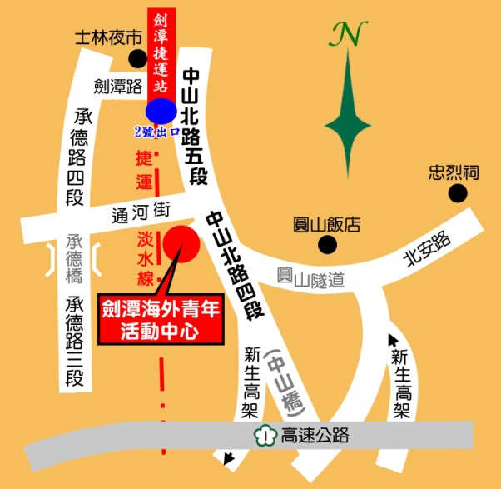
聚会及住宿地点
剑潭海外青年活动中心
台北市士林区中山北路四段16号

聚会:
剑潭海外青年活动中心
经国纪念堂2F群英堂

交通

✔ 捷运  请搭乘捷运淡水线(红线)至剑潭站二号出口下车，步行15-20分钟，即可到达会场。  ✔ 公交车  ○【剑潭站下车】  ● 203、218、220、260、267、277、280、285、279、308、310、606、612、646、665、685、902、紅3  ○【剑潭小学下车】  ● 26、41、250、266、280、288、290、303、529、616、618 | ✔ 桃园国际机场  【桃园机场捷运接台北捷运】  桃园机场 台北车站捷运站  首班06:12 末班22:42  台北车站捷运站桃园机场  首班06:00 末班23:00  由桃园机场搭乘机场捷运至台北车站，换乘淡水线(红线)至剑潭站二号出口下车，步行15-20分钟，即可到达会场。  【大众交通工具】  - 『国光客运-1819』  - 桃园机场 台北车站  - 首班 0:10 末班 23:55  台北车站 桃园机场  - 首班0:00 末班 23:48  - ○一航厦乘车处：入境B1层巴士乘车区  ○二航厦乘车处：一楼入境大厅东北侧外廊 搭乘『国光客运-1819』至台北车站下车后，进入台北车站换乘捷运淡水线(红线)至剑潭站二号出口下车，步行15-20分钟，即可到达会场。  - 出租车自桃园国际机场约40分钟车程 | ✔ 台北松山机场  【大众交通工具】  - 搭乘捷运文湖线(咖啡色线)至南京复兴站，换乘松山新店线(绿线)至中山站，换乘淡水信义线(红线) 至剑潭站二号出口下车，步行15-20分钟，即可到达会场。  - 出租车自台北松山机场约17分钟车程  ✔ 自行开车  ★ 停车费每小时30元，当日最多收180元

餐盒订购单：
餐盒每个NT100 (刷卡价@103元) ，请您于报名时一同订购，并连同报名费付费，欲订购者请填写以下表格，每餐请二择一。不接受现场订购
 | 4/3 (二) |  | 4/4 (三) |  | 4/5 (四) |  | 4/6 (五)
 | 素食  餐盒  Veg. | 排骨  餐盒  Pork Chop | 素食  餐盒  Veg. | 鸡腿  餐盒  Chicken | 素食  餐盒  Veg. | 牛肉  餐盒  Beef | 素食  餐盒  Veg. | 鱼肉  餐盒  Fish
中餐
Lunch
晚餐
Dinner
数量  小计 | _______个 |  | 金额  小计 | ______个*NT100元(刷卡价@103元) =__________元

□ ＡＴＭ转账、汇款 ATM Transfer or Wiring
银行名称：玉山银行 信义分行 户名：社团法人台北市荣耀事工协会
银行代码：808 银行账号：1229-940-001775
转账后请填写 转账日期： __ 转账账户末５码： ____ __ 金额： __ ___________
□ 信用卡在线刷卡(含手续费) 餐盒每个NT$103
Pay Online Through Credit Card
1.进入荣耀事工信用卡在线奉献页面(http://haleluya.cc/web/1549936/creditcard)
Please use the above link on our website to pay
2.奉献页面下方专案选择：2018荣耀学校GlorySchool II
Choose offering Item 2018 榮耀學校Glory School (II) and following the direction on the left side of the page to finish the process.
3.方式选择：信用卡单笔捐款
4.填写您需付的金额及相关数据 即完成在线付款手续
若您不订购便当，会场及附近也有餐厅及便利商店，可供饮食选择
预订剑潭青年活动中心住宿者
二人房 四人房 六人房
订房者：__________________
室友姓名：______________________________________________________

住宿：请学员自行订购会场住宿，或附近旅店
住宿参考：
- 救国团剑潭海外青年活动中心 (会场) http://chientan.cyh.org.tw/
地址：台北市中山北路四段16号 TEL：(02)2885-2151#9
预订时：请告知订房柜台 “参加荣耀事工协会-荣耀学校(二)课程”
房型：六人、四人、二人 网络订房3个月前开放，目前接受电话预订，12月旅馆开放线上订房，电话或线上订房请告知参加荣耀学校。留姓名.电话及E-mail即可，凭护照报到

- 圆山大饭店 http://www.grand-hotel.org/taipei/zh-TW/
地址：台北市中山北路四段1号 TEL：(02)2886-8888

- 天云旅栈-基河馆 http://jh.tangoinn.com.tw/
地址：台北市士林区基河路18号 TEL：(02)2885-6666

- 台北官邸饭店 http://www.grandeehotel.com.tw/english/home.html
地址：台北市文林路102号 TEL：(02)2880-5599

- Mono’tel https://www.facebook.com/monotel.taipei/
地址：台北市文林路102号B1 TEL：(02)7722-6622

- 星美休闲饭店 http://starbeauty.beautyhotels.com.tw/
地址：台北市士林区前港街38-1号 TEL：(02)2882-8080

请将报名表、汇款/刷卡单，挂号邮寄至:
10597 台北市松山区南京东路五段92号6楼 荣耀事工协会 <荣耀学校(二)报名>收
或照相电邮寄至 2018gloryschool@gmail.com 或 info@gloryministries.org.tw
电话：+886 2-27468091 传真：+886 2-27646763
办公室时间：周(一) ~ (五) AM 9:30~12:00 PM13:00~18:30
更多信息请至 荣耀事工网站 查询 www.gloryministries.org.tw

